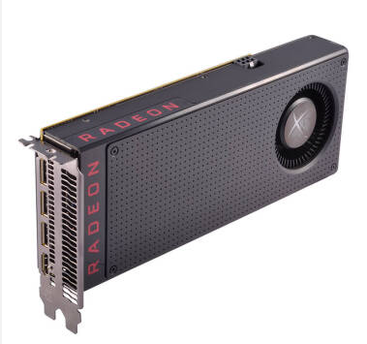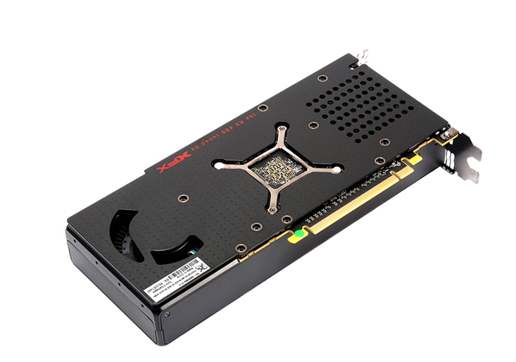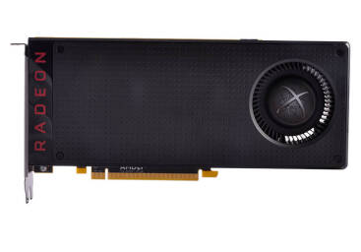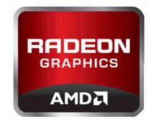

阵营： AMD（ATI）

型号： RX 480

厂商： 公版RX480 (XFX生产 1288hz)

显卡娘人设

主配色： 红 黑 枪色

(a公版的材质可以体现在布衣上，不同于n卡的战斗服，手感更好)

性格： 不实在沉默中爆发，就是在沉默中死亡的软软妹子，式神使

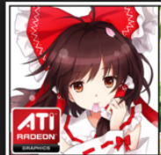忘不掉这张图啊，哎。。。。

衣服：日式或者中式服装，日式版小洋装？红黑配色。 秋季装，直露小腿小臂。）0%suit

胸： 隐藏d奶。。。8g显存怪我喽

式神： 催化剂驱动，一只黑猫红色点缀，RX480的所有技能都由她参与来发动。催化剂实际上是可以变身进化的，每次更新一次驱动，猫就会更强。

Logo：RADEON logo 还没想好放哪。

弱化风扇涡轮概念，能连来源的涡轮隐藏于左胸，左胸衣服上有一朵红色的话。